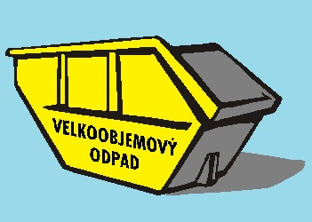
SVOZ VELKOOBJEMOVÉHO ODPADU:

27.4. od 8:00 – 28.4. 2021 do 18:00
Proběhne svoz velkoobjemového odpadu
Na místech:
U Obecního úřadu a u Sokolovny

Žádáme občany, aby dodržovaly veškeré hygienické nařízení:
- zakrytí úst, rozestupy 2 m, nezdržovat se dlouho na místě…atd.
Odběr odpadu, bude uskutečněn pod dohledem pracovníků FCC, kteří si odpad od vás budou přebírat.
Prosíme tedy, abyste odpad na stanoviště nedováželi předem a už vůbec ne po skončení svozu. Za dodržení pravidel předem děkujeme
Jiný než určený odpad, nebude převzat!!!
Mezi velkoobjemový odpad patří:
- STARÝ NÁBYTEK
- MATRACE
- KOBERCE, LINA
- TEXTIL – pouze znehodnocený, peřiny
- KERAMIKA
- ROZEBRANÉ LEDNIČKY, TELEVIZE, ELEKTROZAŘÍZENÍ.

